Мастер класс для родителей
«Синичка»

- Для работы нам понадобятся: картонная тарелочка, пластилин, стек, снежинки, новогодний дождик (сизаль, мишура)

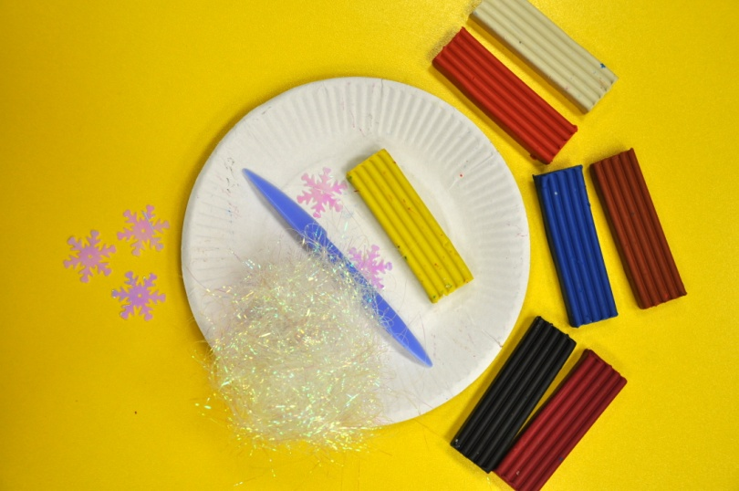
- Размазываем синий пластилин по тарелочке, выглаживаем. Края украшаем сизалью, новогодним дождиком, мишурой, что найдется дома.

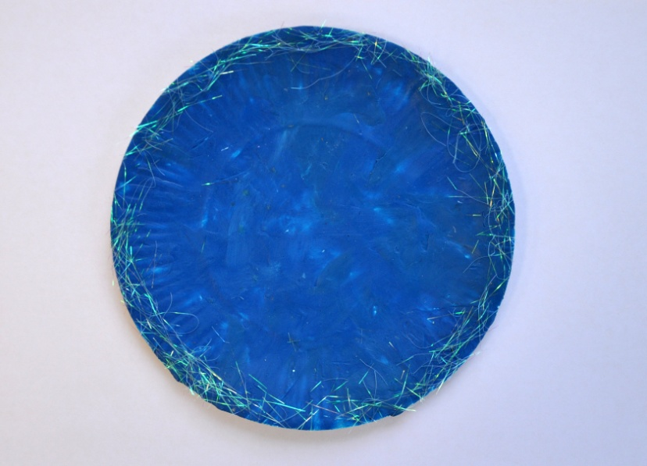

- Из желтого пластилина лепим овал – тельце снинички.
, 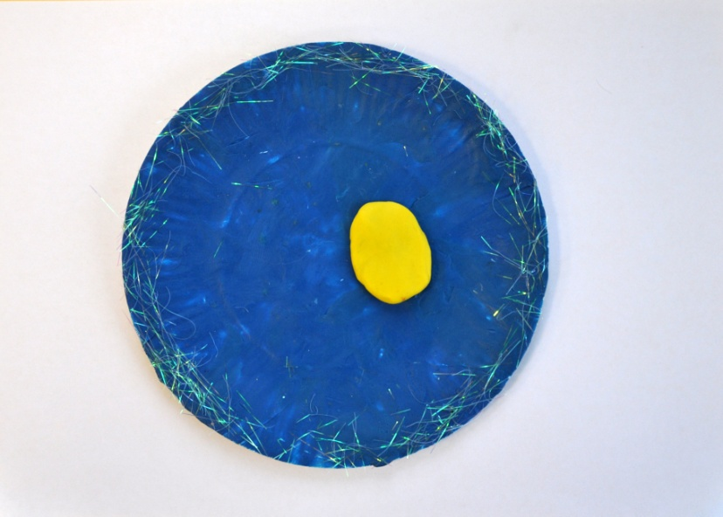

4.Затем из черного - головку похожую на круг и крылышко на овал.

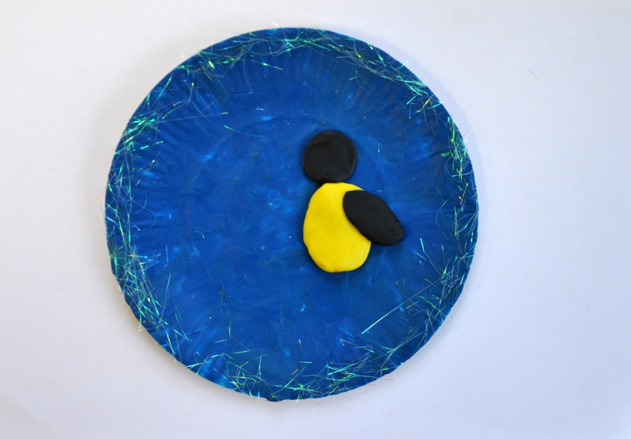

- Из белого пластилина лепим глазик и белую полоску на крыле.
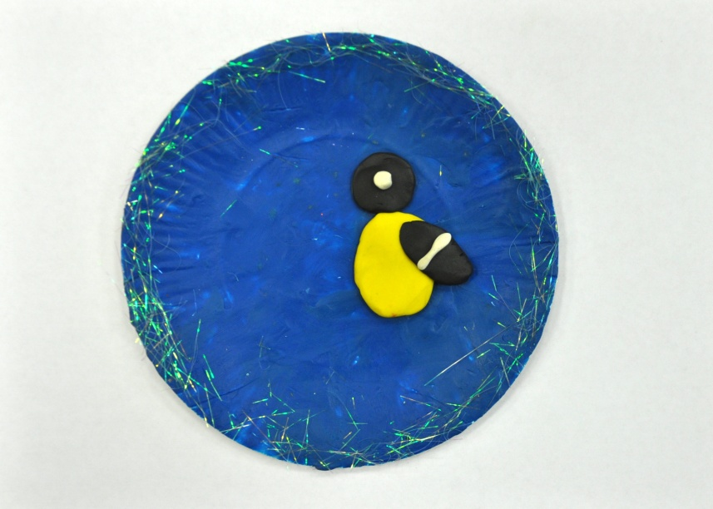
6. Затем клюв и хвостик. Добавляем черный зрачок.

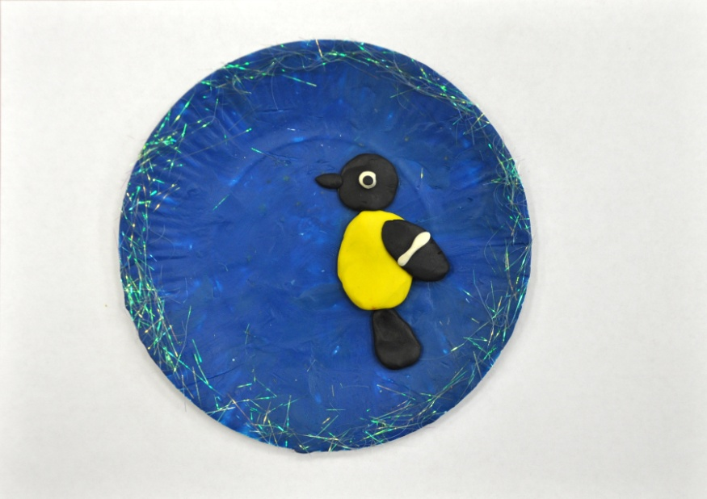

7. Из коричневого пластелина катаем жгутики, лепим веточку на которой сидит синичка.

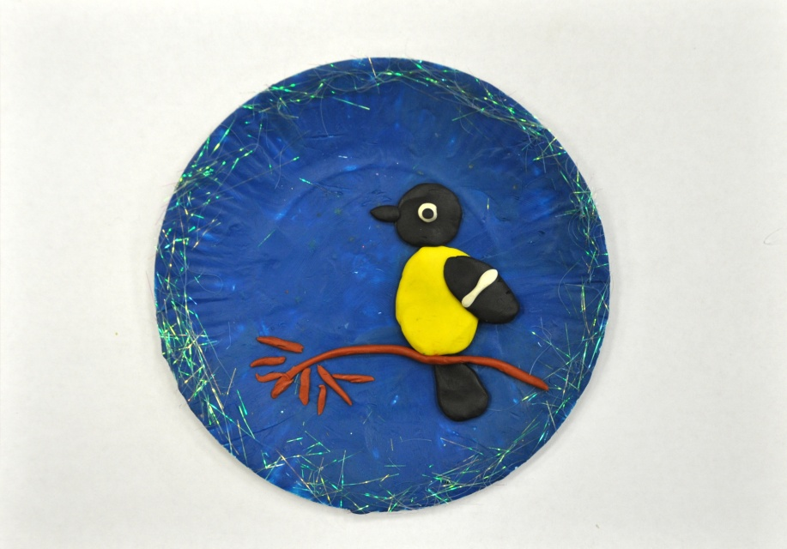
8. Добавляем ягодки.

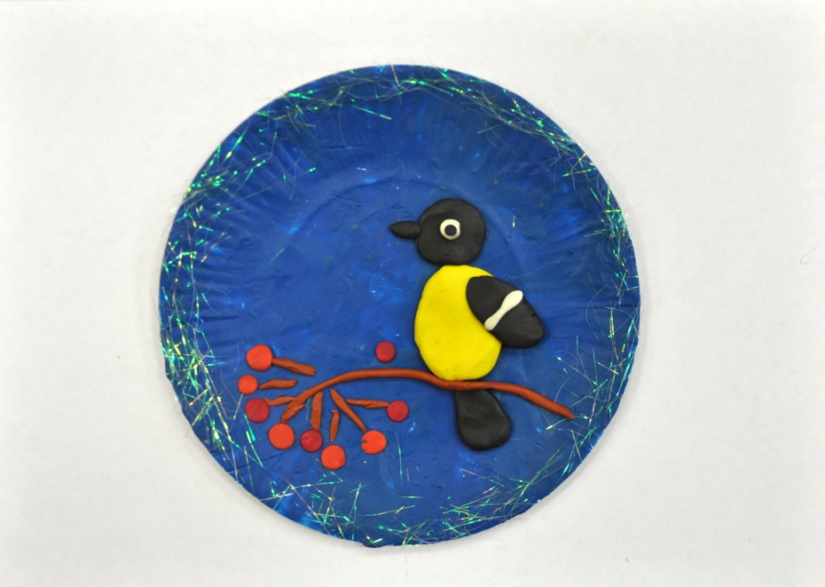

9. Ягодкам рябинкам лепим черные сердцевинки. Так же черный цвет добавляем в грудку синички. Стеком рисуем перышки на хвостики и крылышке. Украшаем работу снежинкой.

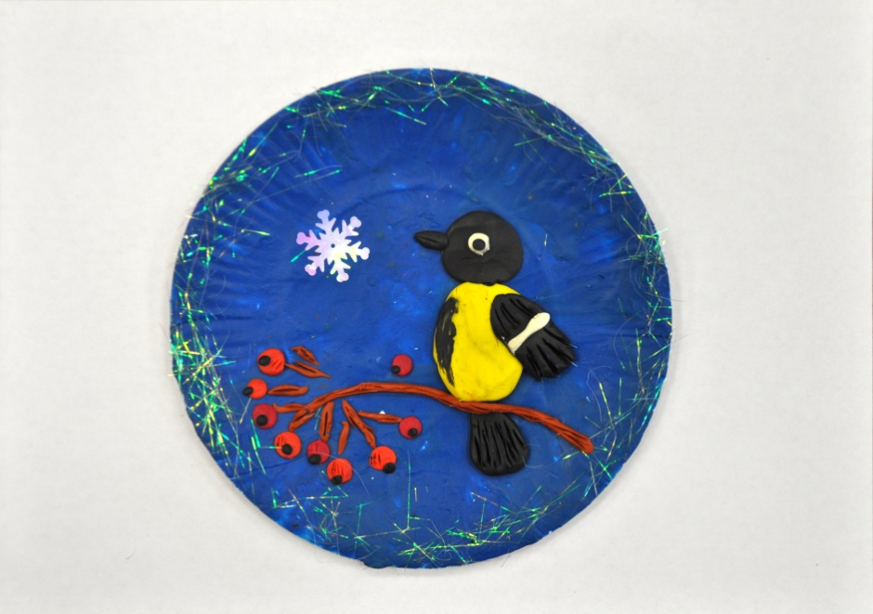

10. Белой акриловой краской (или гуашью) рисуем снежок.
Наша зимняя картина готова.

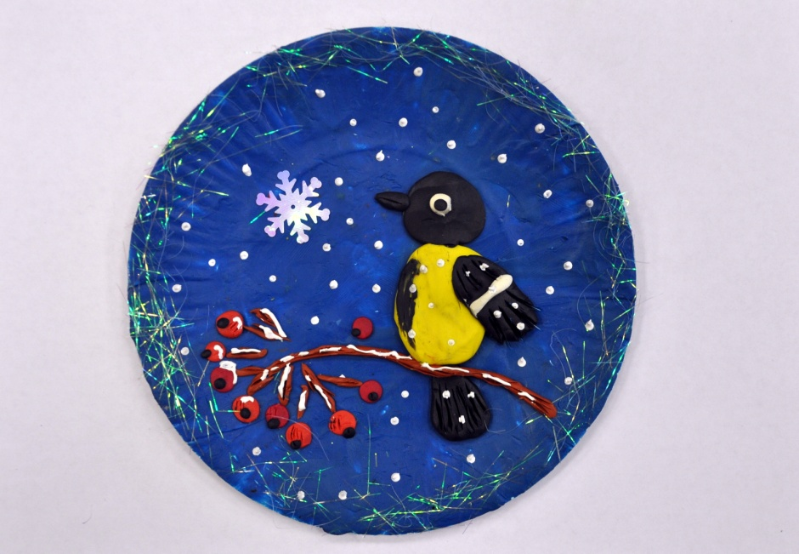

Подготовила Смирнова Мария Сергеевна

